***6 класс***

***Анц1ила к1иабилеб май***

***Талат къо.***

***Классалда х1алт1и .***

***Дарсил тема : Причастие***

***Ц1ияб дарс:***

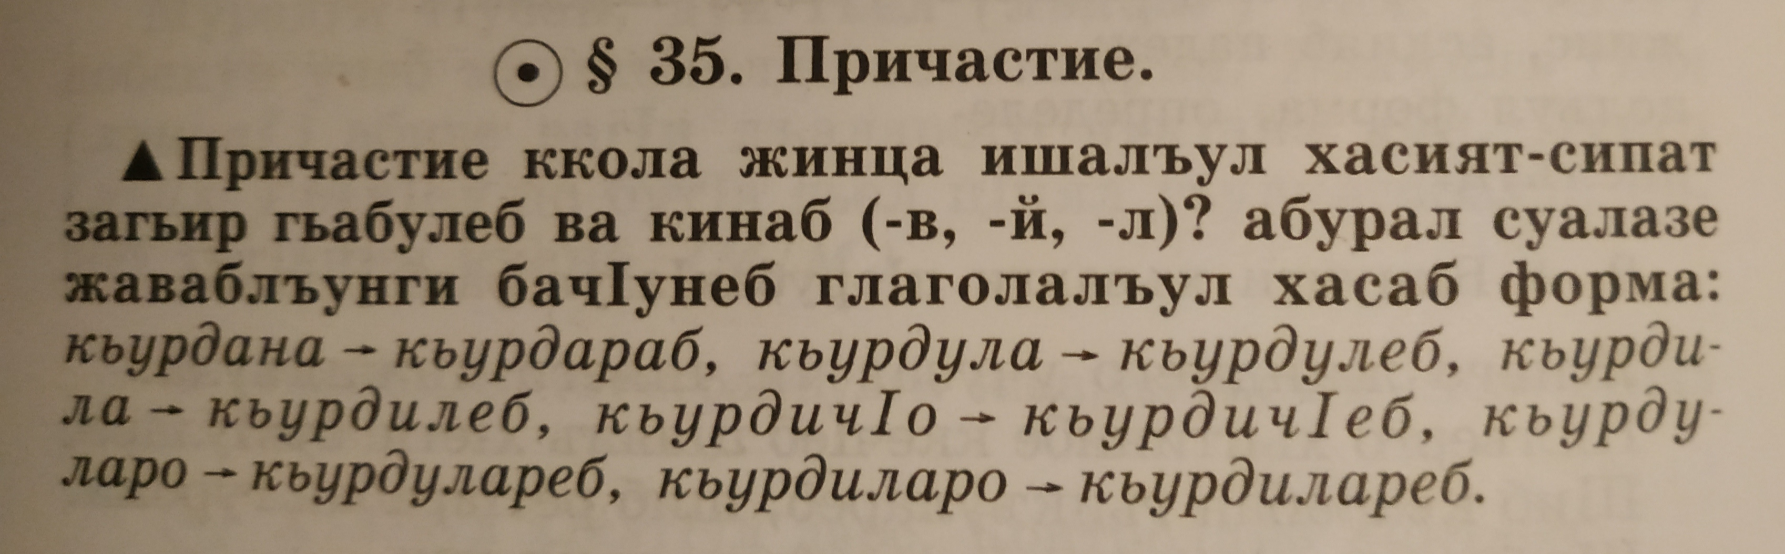

***Темаялдасан суалал:***

1. Сунда абулеб причастие ?
2. Мисал баче .

***Тетрадазда хъвай.***

***Х1алт1и 3 гьумер 109***

